# 实验A.3：简单Web服务器端实现

## 一：实验介绍

首先学习面向TCP连接的套接字编程基础知识：如何创建套接字，将其绑定到特定的地址和端口，以及发送和接收数据包。其次还将学习 HTTP 协议格式的相关知识。在此基础上，本实验开发一个简单的 Web 服务器，它仅能处理一个HTTP连接请求。

## 二：相关背景介绍

### 1. Socket编程接口

要实现 Web 服务器，需使用套接字 Socket编程接口来使用操作系统提供的网络通信功能。 Socket 是应用层与 TCP/IP 协议族通信的中间软件抽象层，是一组编程接口。它把复杂的 TCP/IP 协议族隐藏在 Socket 接口后面，对用户来说，一组简单的接口就是全部，让 Socket 去组织数据，以符合指定的协议。使用 Socket 后，无需深入理解 TCP/UDP 协议细节（因为Socket 已经为我们封装好了），只需要遵循 Socket 的规定去编程，写出的程序自然就是遵循 TCP/UDP 标准的。Socket 的地位如下图所示：

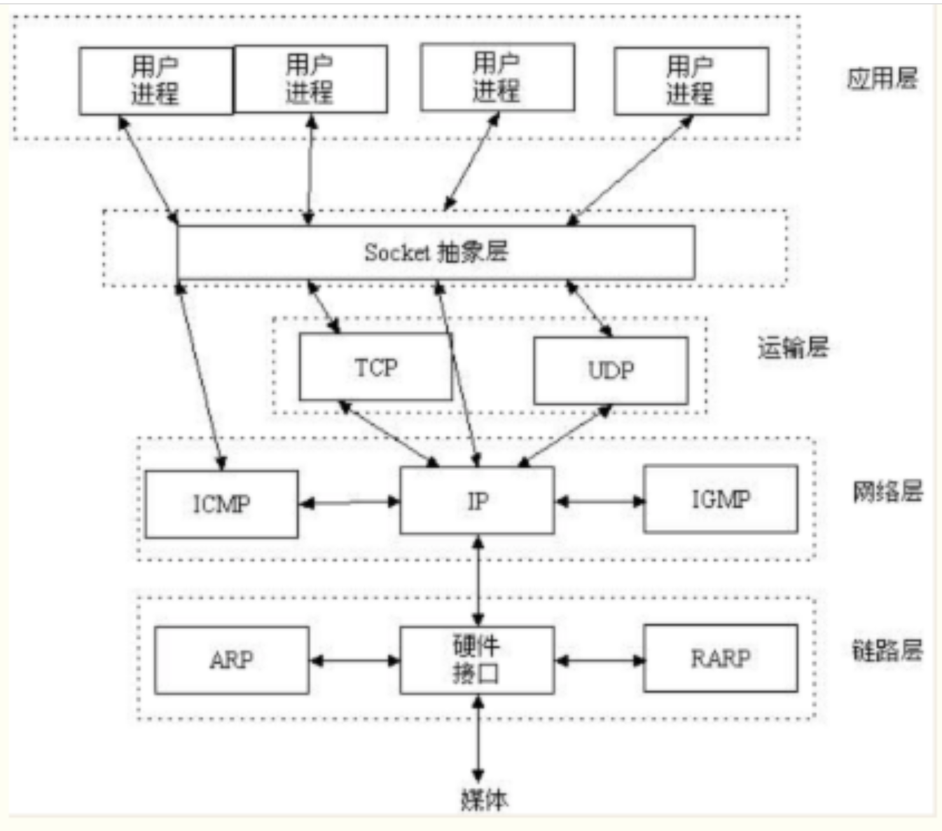

从某种意义上说，Socket 由地址IP和端口Port构成。IP 是用来标识互联网中的一台主机的位置，而 Port 是用来标识这台机器上的一个应用程序，IP 地址是配置到网卡上的，而 Port 是应用程序开启的，IP 与 Port 的绑定就标识了互联网中独一无二的一个应用程序。

套接字类型 流式套接字（SOCK_STREAM）：用于提供面向连接、可靠的数据传输服务。 数据报套接字（SOCK_DGRAM）：提供了一种无连接的服务。该服务并不能保证数据传输的可靠性，数据有可能在传输过程中丢失或出现数据重复，且无法保证顺序地接收到数据。 原始套接字（SOCK_RAW）：主要用于实现自定义协议或底层网络协议。

在本 WEB 服务器程序实验中，采用流式套接字进行通信。其基本模型如下图所示：

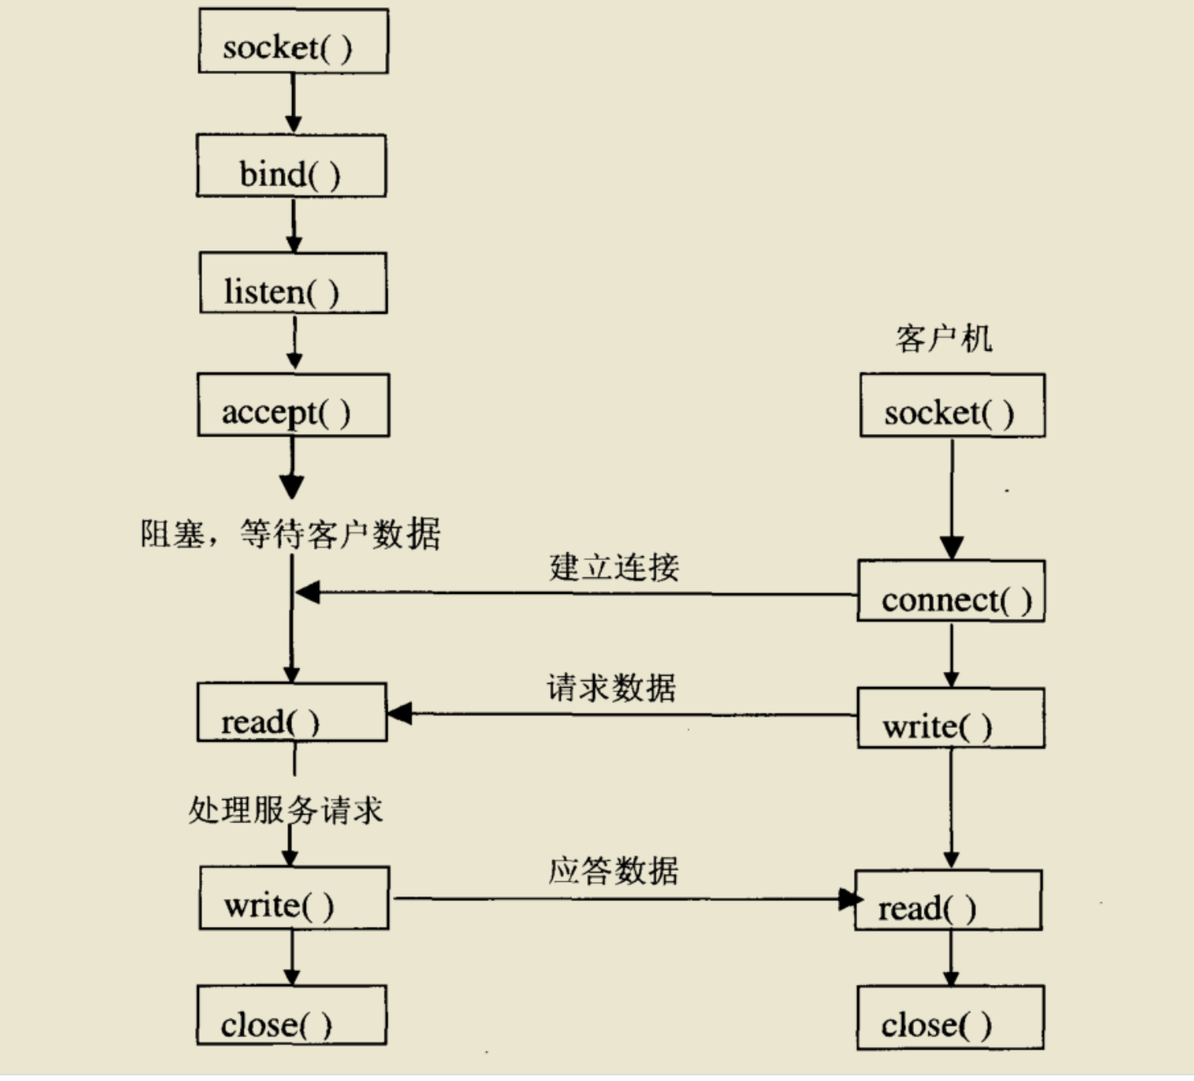

其工作过程如下：服务器首先启动，通过调用 socket() 建立一个套接字，然后调用绑定方法 bind() 将该套接字和本地网络地址联系在一起，再调用 listen() 使套接字做好侦听连接的准备，并设定的连接队列的长度。客户端在建立套接字后，就可调用连接方法 connect() 向服务器端提出连接请求。服务器端在监听到连接请求后，建立和该客户端的连接，并放入连接队列中，并通过调用 accept() 来返回该连接，以便后面通信使用。客户端和服务器连接一旦建立，就可以通过调用接收方法 recv()／recvfrom() 和发送 方法send()／sendto() 来发送和接收数据。最后，待数据传送结束后，双方调用 close() 关闭套接字。

### 2. HTTP传输协议

超文本传输协议（HTTP）是用于Web上进行通信的协议：它定义Web浏览器如何从Web服务器请求资源以及服务器如何响应。为简单起见，在该实验中将处理HTTP协议的1.0版。HTTP通信以事务形式进行，其中事务由客户端向服务器发送请求，然后读取响应组成。 请求和响应消息共享一个通用的基本格式：

* 初始行（请求或响应行）
* 零个或多个头部行
* 空行（CRLF）
* 可选消息正文。

对于大多数常见的HTTP事务，协议归结为一系列相对简单的步骤：

首先，客户端创建到服务器的连接；然后客户端通过向服务器发送一行文本来发出请求。这请求行包HTTP方法(比如GET，POST、PUT等)，请求URI(类似于URL)，以及客户机希望使用的协议版本(比如HTTP/1.0)；接着，服务器发送响应消息，其初始行由状态线（指示请求是否成功)，响应状态码(指示请求是否成功完成的数值)，以及推理短语(一种提供状态代码描述的英文消息组成)；最后一旦服务器将响应返回给客户端，它就会关闭连接。

## 三：实验功能要求

Web 服务器的基本功能是接受并解析客户端的 HTTP 请求，然后从服务器的文件系统获取所请求的文件，生成一个由头部和响应文件内容所构成成的 HTTP 响应消息，并将该响应消息发送给客户端。如果请求的文件不存在于服务器中，则服务器应该向客户端发送“404 Not Found”差错报文。 具体的过程和步骤分为：

1. 当一个客户（浏览器）连接时，创建一个连接套接字；
2. 从这个连接套接字接收 HTTP 请求；
3. 解释该请求以确定所请求的特定文件；
4. 从服务器的文件系统获得请求的文件；
5. 创建一个由请求的文件组成的 HTTP 响应报文，报文前面有首部行；
6. 经 TCP 连接向请求浏览器发送响应；
7. 如果浏览器请求一个在该服务器中不存在的文件，服务器应当返回一个“404 Not Found”差错报文。

## 四：实验评分

由助教进行检查评分。